**Руководство пользователя для беспроводного поиска ключей**

Пожалуйста, полностью прочтите данное руководство перед использованием данного устройства.

**Вступление**

Пожалуйста, полностью прочтите данное руководство перед его использованием.

Retekess TH005 Wireless finder - это небольшое многофункциональное интеллектуальное устройство, которое помогает пользователям находить потерянные предметы, такие как ключи, кошельки, сумки, телефоны и т.д. Retekess TH005 также защищает ваши вещи от потери.

**Краткое руководство по использованию**

1.Загрузите приложение “T-tag” в APP Магазин или Google Play Магазин. В качестве альтернативы отсканируйте QR-код с помощью своего смартфона

2.Установите аккумулятор, нажмите и удерживайте кнопку до тех пор, пока при активации Wireless finder дважды не подаст звуковой сигнал. Откройте приложение “T-tag”, нажмите на значок “+” в правом верхнем углу экрана, чтобы добавить устройства, приложение подключится автоматически. (Максимальное добавление до 6 устройств)

3.После успешного подключения вы можете отредактировать имя устройства и включить / выключить функцию “напоминание о потере” в интерфейсе редактирования.

4.Сохраните настройки и продолжайте работу.

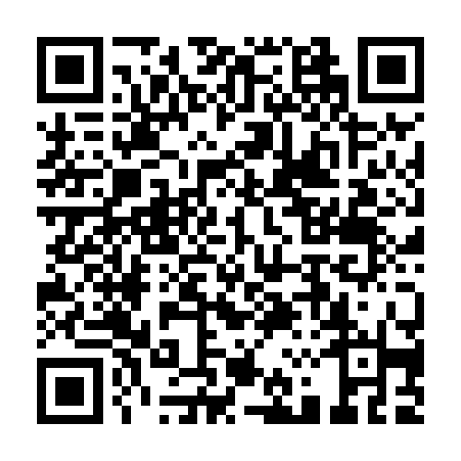 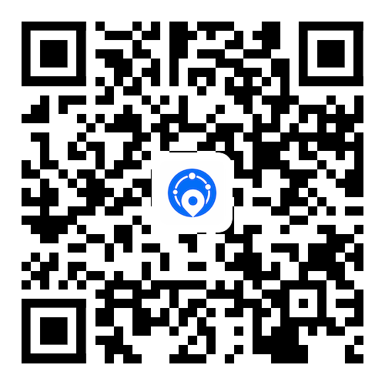

iOS Android **Как пользоваться этим устройством**

Прикрепите трекер ко всему, что вы хотите найти и защитить.

*** Убедитесь, что ваш трекер и приложение для телефона подключены по Bluetooth и находятся в пределах досягаемости друг друга.***

**Позвоните своим вещам:**

Нажмите на значок продукта в приложении, чтобы позвонить в smart finder, который можно прикрепить к вашим ценным вещам, таким как ключи, кошельки, кошельки, багаж, фотоаппараты, велосипеды, планшеты, рюкзаки и т.д.

**Позвоните на свой телефон:**

Дважды щелкните кнопку на smart finder, чтобы позвонить на свой телефон. Это поможет вам найти свой телефон за считанные секунды, даже если он находится в беззвучном режиме.

**Потерянное местоположение:**

Чтобы воспользоваться этой функцией, вам необходимо активировать GPS на вашем смартфоне.

Если вы потеряете свой беспроводной поисковик или объект, оснащенный им, последнее потерянное местоположение будет сохранено автоматически. Вы можете увидеть это местоположение, нажав в приложении.

**Установка**

Нажмите в приложении, чтобы настроить важные параметры для беспроводного видоискателя.

**Уведомление об отключении**

Включите “Disconnecting Notification(Уведомление об отключении)”, и ваш телефон, и беспроводной поиск подадут сигнал тревоги, когда он окажется вне зоны действия синий зуб . Это для того, чтобы напомнить вам, что не оставляйте свои вещи здесь. Выключите, чтобы отключить функцию защиты от потери сигнала тревоги.

**Безопасная зона Wi-Fi**

Безопасная зона Wi-Fi автоматически отключит оповещения о разделении, когда вы подключаетесь к определенной сети Wi-Fi, например, к домашнему или офисному Wi-Fi. Чтобы включить эту функцию, включите “WiFi Safe Zone (Безопасную зону Wi-Fi)”, добавьте в список сеть Wi-Fi, которую вы хотели бы иметь в качестве безопасной зоны.

**Примечание:**

Эта функция работает только тогда, когда включена функция уведомления об отключении.

**Совместимые системы**

iOS: iOS12.0 или выше

Android: Android4.0 или выше

**Замена батареи**

Заменяет батарею для устройства защиты от потери Батарея представляет собой обычную батарею 3 В CR2032, заднюю крышку устройства поиска объектов можно снять для замены батареи.

**осторожность**

a. Трекер не является водонепроницаемым и не может быть помещен в воду.

b. Не устанавливайте трекер в условиях высокой температуры, что может повлиять на производительность оборудования.

c. Трекер содержит мелкие детали, пожалуйста, храните их в недоступном для маленьких детей месте.

d. Если трекер поврежден, его не следует выбрасывать. Его следует сдать на станцию вторичной переработки, чтобы избежать загрязнения окружающей среды.

**Часто задаваемые вопросы**

**Каков рабочий диапазон между трекером и телефоном?**

Обычно радиус действия беспроводной сети составляет около 10-20 метров. Поскольку на сигнал синий зуб будет влиять окружающая среда, эффективный диапазон может варьироваться.

**Сколько трекеров может быть сопряжено с одним телефоном?**

Максимальное добавление до 6 устройств.

**Как долго работает аккумулятор трекера?**

Обычно срок службы батареи трекера может составлять 3-6 месяцев, срок службы батареи может варьироваться в зависимости от различных условий использования. Если подключение трекера нестабильное, пожалуйста, замените аккумулятор.

**Какие факторы влияют на стабильность соединения Bluetooth между вашим телефоном и трекером?**

a.В телефоне недостаточно оперативной памяти.

б. Разряжен аккумулятор.

c. Окружающая среда, такая как погода, металл, помехи от сигнала той же частоты, человеческое тело, стена и т.д.